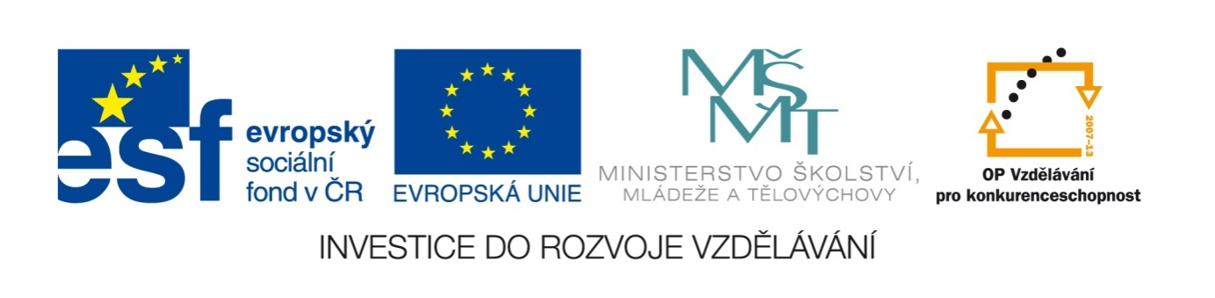

Název školy | Plavská škola
Autor | Mgr. Jana Kneřová
 | VY_32_INOVACE_10_PRV_Voda_PL
Téma | PRV 3 – Neživá příroda
Číslo projektu  Anotace | CZ.1.07/1.4.00/21.1135  Žáci procvičují základní znalosti z daného tématu. Popis obrázku – koloběh vody, čtyřsměrka. Uvědomění si důležitosti šetření vody v domácnosti i jinde.  Rozvoj logického a tvořivého myšlení.

Voda

- Zapiš tři podoby vody na Zemi:

- Dej do kroužku to, v čem najdeš vodu:

řeka železo plast mrak tělo sklo ledovec

- Doplň věty:

Voda se z ……………. vypařuje a mění se ve …………………….

Nejvíce vody je v ……………. a …………………….

Voda v moři se ………….. pít, protože …………. hodně slaná.

- Prohlédni si obrázek a doplň k šipkám popis – jaký děj s vodou právě probíhá:

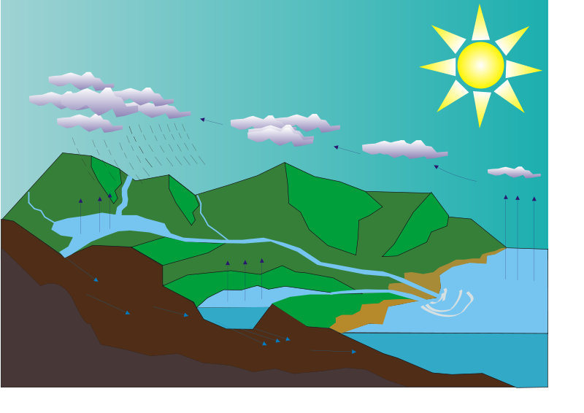
Na obrázku vidíme cyklus, kterému říkáme ……………………… vody.

- Zabarvi správnou odpověď:

  - Voda mrzne na led při teplotě:

0°C | 25°C | 100°C

  - Voda vře při teplotě:

0°C | 50°C | 100°C

  - Voda na pití je voda:

slaná | sladká | hořká

  - Na pitnou se voda z nádrží přeměňuje:

v čističkách vody | v úpravnách vody | nepřeměňuje se

- Voda a pitná voda je hodně důležitá pro náš život. Napiš nebo nakresli, jak můžeme sami s vodou doma nebo ve škole šetřit.

Řešení:
Voda

- Zapiš tři podoby vody na Zemi:

voda | led | vodní pára

- Dej do kroužku to, v čem najdeš vodu:

řeka železo plast mrak tělo sklo ledovec

- Doplň věty:

Voda se z vodní plochy vypařuje a mění se ve vodní páru.

Nejvíce vody je v mořích a oceánech.

Voda v moři se nemůže pít, protože je hodně slaná.

- Prohlédni si obrázek a doplň k šipkám popis – jaký děj s vodou právě probíhá:

voda se
vypařuje
ochlazováním
vzniká
déšť
Na obrázku vidíme cyklus, kterému říkáme koloběh vody.

- Zabarvi správnou odpověď:

  - Voda mrzne na led při teplotě:

0°C | 25°C | 100°C

  - Voda vře při teplotě:

0°C | 50°C | 100°C

  - Voda na pití je voda:

slaná | sladká | hořká

  - Na pitnou se voda z nádrží přeměňuje:

v čističkách vody | v úpravnách vody | nepřeměňuje se

- Voda a pitná voda je hodně důležitá pro náš život. Napiš nebo nakresli, jak můžeme sami s vodou doma nebo ve škole šetřit.

Obrázky: www.office.microsoft.com
Koloběh vody: INGWIK. Wikipedia.cz [online]. [cit. 19.12.2012]. Dostupný na WWW:
http://commons.wikimedia.org/wiki/File:Water_cycle_blank.svg?uselang=cs

